**(07 – 13 Июня 2021)**

***Индекс***

**Главное** 1

❖ Диас-Канель призывает к построению устойчивой Кубы 2

❖ Президент Кубы признал вклад Министерства внутренних дел 3

❖ Связь между академией и предприятиями способствует экспортной деятельности на Кубе 4

❖ Новая финансовая мера защитит Кубу от блокады США 5

**Новости о коронавирусе** 6

❖ Куба внедряет обновленные протоколы санитарных условий для путешественников 6

❖ Представляют результаты исследования воздействия пандемии на Кубе 7

**Международные отношения** 9

❖ Куба благодарна за европейскую солидарность 9

❖ Куба называет фарсом дебаты против острова в Европарламенте 9

❖ Вице-премьер Кубы с рабочим визитом во Франции 11

❖ Депутаты Европарламента поддерживают соглашение о сотрудничестве между ЕС и Кубой 12

❖ Президент Кубы благодарит за солидарность Ирландии против блокады 13

**Экономическая и торговая блокада США против Кубы** 14

❖ Блокада США против Кубы: цифры растут 14

❖ Ещё один всемирный день борьбы с блокадой Кубы 16

❖ Куба благодарит поддержку АЛБА-ДТН в борьбе с американской блокадой 17

❖ Куба осуждает финансирование Соединенными Штатами для внутренней подрывной деятельности 18

❖ Блокада США вынуждает Кубу приостановить депозиты долларов 19

**Двусторонние отношения** 20

❖ Россия и Куба осуждают североамериканскую блокаду 20

❖ В России осуждают антикубинскую резолюцию Европарламента 21

|  |
| --- |
| **Главное** |

## Диас-Канель призывает к построению устойчивой Кубы

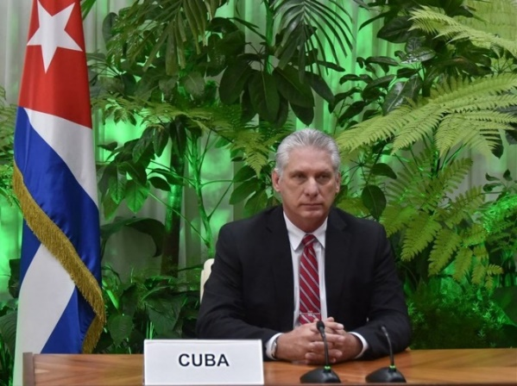

Гавана, 7 июня. Президент Кубы Мигель Диас-Канель призвал к построению устойчивой нации, признав массовое участие во Всемирном дне окружающей среды, отмечаемом в субботу.

«Вчера было много людей, сажающих деревья. Сила объединенной Кубы, способной превратить грязь в чудо», написал президент в своем официальном аккаунте в Twitter.

«Сообщество, научные учреждения, массовые организации, государственный и негосударственный сектор в памятный день», - добавил он в другом сообщении.

Он добавил, что общины, как всегда, являются главными действующими лицами преобразования района, призывая граждан к участию в строительстве устойчивой Кубы.

Накануне Всемирного дня окружающей среды президент за день до этого ратифицировал обязательство по защите природных ресурсов и биоразнообразия архипелага.

Президент напомнил, что в статье 75 Конституции страны гарантируется право всех людей на здоровую и сбалансированную окружающую среду. Обязанность исполнительной власти - способствовать этому, сообщил Диас-Канель в Twitter. «Давайте восстановим экосистемы, сажаем деревья, делаем ставку на более зеленые города, чистые реки и побережья. Мы должны мириться с природой », - сказал глава государства. (Пренса Латина)

## Президент Кубы признал вклад Министерства внутренних дел

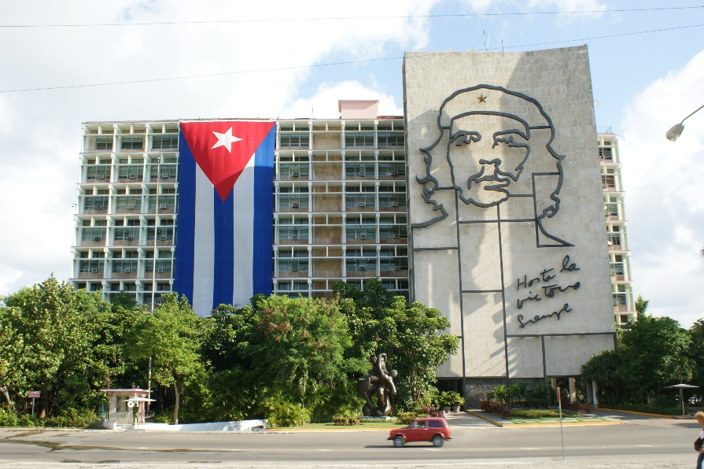

Гавана, 7 июня. Президент Кубы Мигель Диас-Канель отметил накануне работу сотрудников Министерства внутренних дел за шесть десятилетий его создания, отмеченных в этот день.

В своем официальном аккаунте в Твиттере президент напомнил о тех, кому выпала доля исполнения служебных обязанностей, и о приверженности молодых людей, «полных воли и патриотизма, посвятивших свою жизнь зарождающемуся институту».

Под руководством исторического лидера революции Фиделя Кастро и генерала армии Рауля Кастро МВД написало историю, которой люди гордятся. «Из самой трогательной скромности его герои и мученики выполнили и молча выполняют рискованные миссии на Кубе и за ее пределами, чтобы защитить нацию», - добавил он.

В другом сообщении президент отверг издевательства и манипуляции над учреждением. Глава государства охарактеризовал эти нападения как конструкции, которые усиливаются в сценариях СМИ с целью нарушения единства между людьми и их вооруженными институтами.

«Абсурдное заявление, потому что мы все одинаковые: мы люди. Люди в военной форме, люди на страже, люди, рискующие всем ради общего дела, - тем чаще встречаются, чем тяжелее бывают времена », - сказал он.

«Кубинская революция, ее сопротивление и ее триумфы, ее битвы и ее победы не существовали бы без МВД», - сказал Диас-Канель. (Пренса Латина)

## Связь между академией и предприятиями способствует экспортной деятельности на Кубе

Гавана, 7 июня. Связь между академией и производственными компаниями увеличивает экспортную активность на Кубе, а также способствует инновациям и передаче технологий.

Это утверждает президент CETA S.A. Данай Пигейрас. По мнению правления Общества взаимодействия науки и технологий Технологического университета Гаваны Хосе Антонио Эчеверриа (CETA S.A.), эта взаимосвязь чрезвычайно важна.

В академии, результаты получены в результате применения науки и исследований, которые должны быть возвращены компаниям посредством инноваций и передачи технологий, чтобы таким образом повысить их эффективность и конкурентоспособность не только в их повседневной работе, но и в улучшении развития и производства товаров для народного хозяйства и на экспорт.

Society of Interface призвана именно для того, чтобы материализовать этот канал, что принесет пользу как университету, который продает, так и организации, которая получает более актуальные продукты для своей работы, добавила Пигейрас.

Подчеркнула, что бизнес-сектор всегда приветствовал результаты университета, особенно в последнее время, из-за политики, проводимой правительством, которое рассматривает управление наукой и технологиями как фундаментальный элемент, и сегодня все секторы связаны с академией в поисках решения для своего банка проблем и потребностей.

Работа ведётся в тесном сотрудничестве с Торгово-промышленной палатой Кубы, разрабатывая стратегии для поощрения и повышения эффективности экспорта услуг и продуктов науки и технологий, которые имеют большую конкурентоспособность и влияют на внешние рынки.

Пигейрас указала, что CETA также вносит свой вклад в вопрос обучения, поскольку деловой сектор должен достичь большей культуры в таких вопросах, как инновации, передача технологий, экспорт и импортозамещение.

Она подчеркнула, что CETA работает практически со всеми бизнес-группами и организациями, включая Национальный институт гидравлических ресурсов, где они постоянно развивают научно-технические услуги; Ganadero Group, среди прочего, с проектами по экспорту перепелиных яиц с Министерством промышленности и Национальным союзом электроэнергетики.

Кроме того, они вводят свои собственные продукты на рынки Латинской Америки и Карибского бассейна, среди которых строительные технологии, обеспечивающие значительную экономию, и другие. (Пренса Латина)

## Новая финансовая мера защитит Кубу от блокады США

Гавана, 11 июня. Приостановление приема наличных долларов в кубинской банковской системе является необходимой мерой противостояния американской блокаде карибской страны, заверил дипломатический источник.

Директор кубинского Министерства иностранных дел Соединенных Штатов Карлос Фернандес де Коссио объяснил, что новое положение мотивировано финансовым преследованием и усилением экономической блокады, особенно с 2019 года.

Правительство Соединенных Штатов предложило сократить денежные переводы на Кубу, что приводит к прибытию наличных денег в качестве альтернативного маршрута для семей, напомнил он в своем выступлении в телевизионной программе "Круглый стол".

В результате в стране накапливается сумма наличных денег, которую нельзя использовать из-за самой блокады, поэтому доллар теряет свою потребительскую ценность в кубинской экономике, пояснил он.

По мнению Фернандеса де Коссио, объявление Центрального банка Кубы о прекращении приема наличных долларов США является мерой самозащиты от возобновления враждебности и действующих всеобъемлющих мер.

В пресс-релизе Центрального банка Кубы в четверг было объявлено о временной приостановке банковских вкладов в наличных долларах США.

Согласно тексту, с 21 июня 2021 года кубинские банковские и финансовые учреждения временно прекратят прием вкладов в этой валюте.

"Эта мера подразумевает, что с этой даты физические и юридические лица, как кубинские, так и иностранные, не смогут делать вклады или любые другие операции в долларах США наличными в этих учреждениях", - добавляет он.

"Эта мера не касается операций, осуществляемых посредством переводов или депозитов наличных в других свободно конвертируемых валютах, принятых на Кубе, которые могут продолжаться без каких-либо ограничений", - поясняет он. (Пренса Латина)

|  |
| --- |
| **Новости о коронавирусе** |

## Куба внедряет обновленные протоколы санитарных условий для путешественников

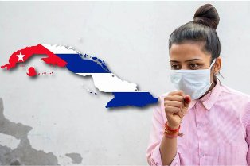

Гавана, 7 июня. Куба внедряет обновленные протоколы здравоохранения для путешественников в рамках мер, принятых для борьбы с воздействием КОВИД-19, сообщает на своем веб-сайте министерство туризма.

Требования действительны как для организованного туризма, забронированного через оператора или туристическое агентство, так и для индивидуального туризма, подготовленного лицом, которое собирается совершить поездку, будь то иностранцы, жители Кубы или нерезиденты.

Путешественник должен иметь страховой полис, покрывающий это условие, и использование маски является обязательным в стране и в местах общего пользования на территории отеля.

Согласно документу, для прибытия на остров необходимо иметь отрицательный результат диагностического теста ПЦР на КОВИД-19, проведенного за 72 часа до путешествия и сертифицированного лабораториями страны происхождения.

Если по возвращении вам необходимо привести с собой результат ПЦР-теста, вы можете запросить его у медперсонала отеля или провести его в медицинских учреждениях города, в котором вы остановились, при этом оплата будет производиться магнитной картой.

В случае организованных поездок по прибытии вас проверят и переведут в гостиницу, где вы получите результат теста в течение 24 часов, а после отрицательного результата вы сможете наслаждаться своими планами.

Для тех, кто выбирает индивидуальный туризм, а также для жителей Кубы или не резидентов, необходимо провести «карантинный» период в шесть ночей и семь дней; за исключением тех, кто прибывает через аэропорты Гаваны и Сантьяго-де-Куба, которые будут оставаться изолированными в течение пяти ночей и шести дней.

Тест RT-PCR будет проведен в аэропорту, а другой - на шестой день в изоляторе, где они должны оставаться в своей комнате; или на пятый день для тех, кто прибывает через Гавану или Сантьяго-де-Куба. Они получат результат этого второго теста через 24 часа после его завершения, и если он будет отрицательным, они смогут выполнить планы поездки или воссоединиться со своей семьей на Кубе.

Они могут зарезервировать изолирующий пакет (бронирование гостиницы и трансфер аэропорт-отель) через веб-сайты туристических агентств или в бюро продаж, расположенном в стерильной зоне аэропорта прибытия; в последнем случае его стоимость будет в свободно конвертируемой валюте.

Жители, прибывающие через аэропорты Варадеро и Кайо-Коко, будут изолированы в провинции прибытия, а те, кто прибывает через Гавану и Сантьяго-де-Куба, смогут бесплатно проживать в центрах, предназначенных для этой цели.

Расходы на транспортные услуги из аэропорта в изолятор, а затем обратно в место проживания, они должны взять на себя в соответствии с действующими ставками, включая перевес багажа. (Пренса Латина)

## Представляют результаты исследования воздействия пандемии на Кубе

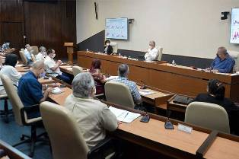

Гавана, 9 июня. Эксперты из Кубы представили результаты исследования воздействия пандемии КОВИД-19 на психическое здоровье медицинского персонала на вчерашней встрече, которую провел президент Мигель Диас-Канель.

На правительственной встрече с учеными в этой столице Лидия Каридад Эрнандес, возглавляющая исследование, упомянула среди факторов, негативно влияющих на психологическое благополучие профессионалов в этом секторе, страх заразиться болезнью и заразить членов семьи и коллег.

"Другие эффекты, связанные с недугом, включают стресс, тревогу, депрессию и профессиональный износ, психологическую категорию, связанную с эмоциональным истощением", говорится в репортаже по кубинскому телевидению.

Столкнувшись с этой реальностью, авторы исследования предложили меры по снижению воздействия заболевания, вызванного КОВИД-19, на психическое здоровье, с упором на психосоциальную работу в личной, институциональной и социальной среде.

Присутствующие также узнали о дизайне исследования для оценки социально-психологично-педагогического влияния на студентов ситуации, созданной КОВИД-19, и её влияния на обучение и поведение.

Точно так же на встрече была информация о создании научного контента относительно болезни.

Декан факультета математики и вычислительной техники Гаванского университета Рауль Гуиноварт представил модели прогнозирования КОВИД-19 на ближайшие недели.

По его словам, в день должно быть в среднем более тысяч подтверждённых случаев с ростом числа смертей.

Еще одним пунктом в повестке дня был анализ профилактики и контроля КОВИД-19 в стране, за день, в котором у 1 156 человек был диагностирован коронавирус SARS-CoV-2.

На заседании правительственной группы была дана оценка ситуации в провинциях Сантьяго-де-Куба (на востоке страны) и Маябеке (на западе) с большим количеством случаев заражения и нестабильностью перед лицом пандемии.

В этом контексте премьер-министр Мануэль Марреро призвал к крайним мерам контроля и закрытия территорий в тех населенных пунктах, где наблюдается наибольшее распространение болезни, настояв на необходимости улучшения работы муниципальных властей. (Пренса Латина)

|  |
| --- |
| **Международные отношения** |

## Куба благодарна за европейскую солидарность

Гавана, 7 июня. Министр иностранных дел Кубы Бруно Родригес поблагодарил за поддержку виртуальную встречу европейской солидарности, которая потребовала прекращения блокады США.

В сообщении, размещенном в его аккаунте в Твиттере, глава международных отношений подчеркнул международную поддержку осуждения этой политики перед представлением резолюции об ущербе блокады США в ГА ООН.

«Мы благодарны за поддержку участникам Виртуальной встречи европейской солидарности с Кубой, которые из 25 стран осудили американскую блокаду нашего народа».

Лидеры различных организаций солидарности 4 июня ещё раз подтвердили свою позицию против враждебности Вашингтона на мероприятии, которое собрало более 50 участников перед XIX Европейской встречей солидарности, которая состоится в России в 2022 году.

Мероприятие было организовано Кубинским институтом дружбы с народами под руководством его президента Фернандо Гонсалеса. С кубинской стороны также приняли участие руководители Коммунистической партии Кубы, Национального собрания народной власти, Министерства иностранных дел и бизнес-группы BioCubaFarma. (Пренса Латина)

## Куба называет фарсом дебаты против острова в Европарламенте

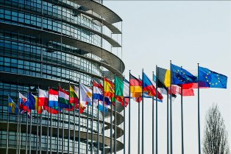

Брюссель, 8 июня. Посольство Кубы в Бельгии охарактеризовало дискуссию как фарс, начатую некоторыми правыми депутатами Европарламента о ситуации с правами человека на острове.

Если Европейский парламент решит обсуждать Кубу, дебаты обязательно должны будут касаться массового, вопиющего и систематического нарушения прав человека всего кубинского населения из-за геноцидной, аморальной и незаконной экономической, торговой и финансовой блокады США, предупредил остров в своем заявлении.

По данным дипломатической миссии в Бельгии, Люксембурге и Европейском союзе (ЕС), "стоит задаться вопросом, захотят ли инициаторы потребовать, чтобы Вашингтон прекратил эту политику, усиленную администрацией Дональда Трампа (2017-2021) и её разрушительные экономические последствия".

"Готовы ли они также защищать европейских физических и юридических лиц, пострадавших от растущей экстерриториальности блокады? Попросят ли они своих американских коллег отменить закон Хелмса-Бертона?".

Депутаты Европарламента от правых групп, таких как "Обновление Европы" и Европейская народная партия, сумели представить на запланированном на сегодня пленарном заседании проект резолюции с обвинениями в нарушении прав человека в карибской стране, маневр, который посольство считает постыдным.

В этом смысле дипмиссия подчеркнула, что европейские избиратели и международное сообщество будут ожидать от Европейского парламента объективности и беспристрастности, а не избирательности, двойных стандартов и соучастия в замалчивании нарушений прав человека, таких как расизм, дискриминация и растущая ксенофобия, присутствующая в старом мире.

"Политические мотивы этого антикубинского шоу очевидны, в первую очередь они продвигаются испанскими депутатами Европарламента, которых объединяет тоска по франкизму и переворотам, и которые забывают, что Куба перестала быть колонией Испании с 1898 года", осудило посольство острова.

Указывает, что крестовый поход является ответом на повестку дня тех же Соединенных Штатов, которые пытаются свергнуть кубинскую революцию на протяжении более шести десятилетий.

"Такими действиями организаторы этого фарса и те, кто его поддерживает, единственное, чего добьются, - это еще больше дискредитировать имидж так называемого дома европейской демократии. Кубинский народ будет продолжать решать свою судьбу без какого-либо вмешательства свободным, независимым и суверенным образом", - указывает текст. (Пренса Латина)

## Вице-премьер Кубы с рабочим визитом во Франции

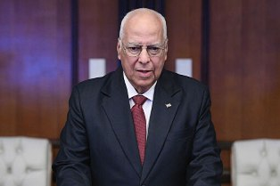

Париж, 8 июня. Заместитель премьер-министра Кубы Рикардо Кабрисас прибыл вчера во Францию для выполнения рабочей программы, которая включает встречи с правительством и представителями деловых кругов.

В первый день на французской земле Кабрисас встретился с Эммануэлем Боне, дипломатическим советником президента Эммануэля Макрона, на встрече, которую кубинское посольство назвало плодотворной.

Визит заместителя премьер-министра направлен на укрепление двусторонних отношений, которые получили новый импульс в начале декабря прошлого года, что было отмечено на заседании V двусторонней экономической и торговой комиссии, форума, проводимого в режиме видеоконференции, в связи с КОВИД- 19.

Министр внешней торговли Канцелярии Франции Франк Ристер подчеркнул важность укрепления экономического сотрудничества между Гаваной и Парижем.

Франция входит в десятку крупнейших торговых партнеров острова, отношения с которыми имеют потенциал роста, несмотря на экстерриториальное воздействие экономической, торговой и финансовой блокады, наложенной Соединенными Штатами на эту страну Карибского бассейна. (Пренса Латина)

## Депутаты Европарламента поддерживают соглашение о сотрудничестве между ЕС и Кубой

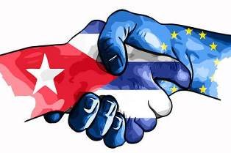

Брюссель, 11 июня. Члены Европейского парламента вновь заявили о своей поддержке Соглашения о политическом диалоге и сотрудничестве между Европейским союзом (ЕС) и Кубой после того, как этот форум принял резолюцию, продвигающую право влиять на это соглашение.

Депутат Европарламента Люксембурга Тилли Мец выразила свое категорическое несогласие с инициативой, принятой 386 голосами за, 236 против и 59 воздержавшимися, с которой ее сторонники пытаются использовать обвинения в области прав человека, чтобы ослабить отношения Брюссель-Гавана и торпедировать связи.

Для главы делегации Европейского парламента, отвечающей за отношения с Центральной Америкой, эта резолюция контрпродуктивна, поскольку ЕС должен продолжить совместную работу с Кубой по вопросу прав человека на основе соглашения, подписанного в 2016 году.

Испанские социалисты в Европейском парламенте также подчеркнули свою поддержку соглашения, которое они назвали "лучшим инструментом, которым ЕС должен сопровождать остров в процессе его открытия".

Большинство членов этой группы проголосовало в четверг против инициативы правых, возглавляемых представителями Народной партии, граждан и испанских партий.

В этом смысле социалисты настаивали на том, что Соглашение о политическом диалоге и сотрудничестве с Кубой представляет собой стабильную основу для сближения, которая позволяет "поддерживать критические, требовательные и политически уважительные отношения, которые включают вопросы, связанные с правами человека и заботой об индивидуальных свободах".

Депутат Европарламента Ману Пинеда из группы GUE/NGL (левые) выразил в Твиттере свое неприятие резолюции и подчеркнул солидарность острова во времена КОВИД-19.

Накануне Группа дружбы и солидарности с Кубой в Европейском парламенте выступила за несогласие ЕС с экономической, торговой и финансовой блокадой, наложенной Соединенными Штатами на страну Карибского бассейна на протяжении более 60 лет.

В своем заявлении Группа отреагировала на новый антикубинский маневр, поставив во главу угла проблему прав человека, и назвал дебаты по этому вопросу во вторник, предшествовавшие сегодняшнему голосованию, прискорбными и бесплодными.

В этой связи усомнились в том, что два дня назад на форуме высокий представитель ЕС по иностранным делам Хосеп Боррелл не сосредоточил свое выступление на снятии криминальной блокады, выходе острова из одностороннего списка Вашингтона, как страны-спонсоры терроризма и приостановление действия Разделов III и IV Закона Хелмса-Бертона, с экстерриториальным характером. (Пренса Латина)

## Президент Кубы благодарит за солидарность Ирландии против блокады

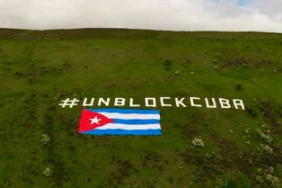

Гавана, 12 июня. Президент Кубы Мигель Диас-Канель поблагодарил за "неизменную солидарность" группы жителей Ирландии и Кубы в этой стране против экономической, торговой и финансовой блокады, введённой правительством США.

Президент назвал как "красивым и трогательным" жест размещения кубинского флага размером 46 на 23 метра, "самого большого в мире", на холме, видимом из Белфаста, в сопровождении гигантского знака, требующего конца североамериканской осады.

Глава государства выразил благодарность тем, кто реализовал эту инициативу, назвав их "сыновьями достойного уважения народа" в случае ирландцев и "патриотами, находящимися далеко" для кубинцев, участвовавших в этом мероприятии.

Вчера флаг Карибского острова был развёрнут на склонах Черной горы, где его можно увидеть вместе с сопроводительным посланием практически со всего города Белфаст.

По словам организаторов, цель заключается в том, чтобы имидж обошел весь мир и достиг президента США Джо Байдена, заставив его выполнить предвыборные обещания по отмене мер, наложенных на Кубу его предшественником.

Послание адресовано депутатам Европарламента, которые "в очередной раз запутали авторитет Европарламента", выпустив "заявление, полное фальсификации счета янки".

"Если они заинтересованы в судьбе кубинцев, они должны стремиться положить конец самому продолжительному государственному преступлению в истории, представленному 60-летней экономической блокадой", говорится в записке.

Протагонистами инициативы были члены Форума солидарности с Кубой в Ирландии, кубинцы, проживающие в этой стране, и группа художников, связанных с общественным проектом Gael Force Art, которые в течение нескольких дней сшивали и соединяли десятки метров ткани. (Пренса Латина)

# **Экономическая и торговая блокада США против Кубы**

## Блокада США против Кубы: цифры растут

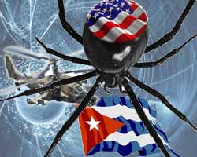

Гавана, 7 июня. Ущерб, нанесенный Кубе экономической, торговой и финансовой блокадой Соединенных Штатов, достиг рекордных показателей в прошлом году, и сегодня он продолжает увеличивать ущерб.

Согласно отчету, подготовленному карибской страной, убытки в период с апреля 2019 года по март 2020 года впервые превысили пять миллиардов долларов (пять тысяч 570,3 миллиона долларов США), даже без учета ущерба, нанесенного во время пандемии Covid-19.

Однако агрессия администрации Дональда Трампа вместо того, чтобы ослабнуть в разгар международной чрезвычайной ситуации в области здравоохранения, была возобновлена с помощью новых мер, пока не было достигнуто более 240 положений, которые остались в силе к концу его срока.

Учреждения Кубы теперь подсчитывают цифры, соответствующие периоду с 1 апреля по 31 декабря 2020 года, но возросшие страдания граждан невозможно выразить в цифрах.

Глобальный экономический паралич и нехватка продуктов на острове умножались, как последствия экономической осады. Только в секторе здравоохранения, на который вся планета направляла свои усилия, блокада препятствовала приобретению основных лекарств, предметов снабжения и оборудования.

По данным кубинского министерства здравоохранения, всего за девять месяцев 2020 года эффект от блокады превысил эффект, полученный в предыдущем году, более чем на 38 миллионов долларов.

То есть, если в период с апреля 2019 года по март 2020 года эта политика принесла убытки порядка 160 миллионов 260 тысяч 880 долларов; с 1 апреля по 31 декабря 2020 года он достиг 198 миллионов 348 тысяч долларов.

Эти цифры включают проблемы, с которыми сталкивается пожертвования масок и диагностических наборов для доставки на территорию Кубы, как это случилось с основателем Alibaba Group Джеком Ма, которому американская транспортная компания по контракту отклонила заказ в последнюю минуту.

Это также включает в себя невозможность покупки аппаратов ИВЛ у североамериканской компании Vyaire Medical INC.

Или отказ нескольких банков перевести пожертвования, сделанные организациями солидарности MediCuba-Suiza и Asociación Suiza-Cuba, на закупку реагентов и средств защиты.

Можно было бы добавить и другие примеры, такие как отказ авиакомпании Avianca принять товары с конечным пунктом назначения на Кубе или молчание примерно 70 американских компаний перед запросом на закупку лекарств, оборудования и других необходимых материалов.

Однако здоровье - это не единственный сектор, затронутый этим, несмотря на сокращение, которое понесли все, каждый регистрирует свой собственный баланс в пределах ущерба, причиненного блокадой; строительство, например, с апреля по декабрь 2020 года обошлось более чем в 18 миллионов долларов. «Никто с минимальной честностью и с экономическими данными, находящимися в открытом доступе, не может игнорировать тот факт, что эта блокада представляет собой главное препятствие для развития нашей страны», сказал первый секретарь компартии Кубы Мигель Диас-Канель на закрытии 8-го съезда партии.

Он добавил, что эта правда не пытается скрыть недостатки, присущие экономическим показателям карибской страны, но никто не может «снять блокаду или даже обвинить» в основных проблемах, которые она должна решать в поисках процветания и благополучия.

Президент страны также прокомментировал, что поступить так означало бы отрицать почти абсолютное господство Соединенных Штатов над глобальными рынками и финансами и их определяющее влияние на политику других правительств.

Несмотря на это, мир демонстрирует признаки поддержки притязаний Кубы положить конец шестидесятилетнему экономическому удушению своего народа, о чем свидетельствуют международные караваны и мобилизации; в дополнение к 28 голосам в Организации Объединенных Наций.

Это также отражается в голосах, которые от американского общества, включая большую группу конгрессменов, требуют отмены всех односторонних мер и нормализации отношений с островом.

Будут ли в Белом доме восприимчивые уши? (Пренса Латина)

## Ещё один всемирный день борьбы с блокадой Кубы

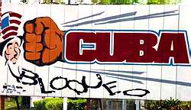

Гавана, 7 июня. Акции в социальных сетях знаменуют новый Всемирный день борьбы с американской экономической, торговой и финансовой блокадой Кубы, инициативой, в рамках которой 12 и 13 июня будут проводиться мобилизации.

Неделя, названная каналом «Европа для Кубы», направлена на привлечение внимания мировой общественности к осаде острова, введенной на протяжении более шести десятилетий, в условиях нового голосования в Генеральной Ассамблее ООН по проекту резолюции о необходимости прекращения блокады.

Текст, аналогичный этому, утверждался 28 раз с 1992 года на ГА ООН.

По словам организаторов дня, призыв к ассоциациям солидарности, союзам, политическим силам, парламентариям и интеллектуалам всего мира заключается в том, чтобы наполнить социальные сети осуждением политики Вашингтона по удушению Кубы и закрыть субботу и воскресенье уличными акциями в десятках городов планеты.

В беседе с корреспондентом агентства Пренса Латина Хосе Антонио Толедо, один из координаторов платформы «Европа для Кубы», настаивал на важности добавления всех возможных секторов к требованию остановить блокаду, усиленную администрацией Дональда Трампа (2017-2021 гг.)

С более 240 дополнениями, все они поддерживаются до сих пор его преемником Джо Байденом. Толедо также выдвинул на первый план предложение разнообразить деятельность планетарного отказа от блокады, и в этом смысле он упомянул просьбу к интеллектуалам с пяти континентов подписать петицию о немедленном и безоговорочном снятии ее, уже подписанную примерно 200 личностями.

В последние месяцы участились кампании с требованием к Соединенным Штатам прекратить блокаду, например кампанию, организованную 27 и 28 марта «Европа за Кубу», караваны Мосты Любви, созванные из Соединенных Штатов американским кубинским профессором Карлосом Лазо, и инициатива «Разблокировать Кубу», продвигаемая в Германии и получившая отклик в европейских странах. (Пренса Латина)

## Куба благодарит поддержку АЛБА-ДТН в борьбе с американской блокадой



Гавана, 9 июня. Министр иностранных дел Бруно Родригес поблагодарил за поддержку, оказанную Кубе странами Боливарианского альянса народов нашей Америки и договора о торговле между народами (АЛБА-ДТН) против североамериканской блокады.

В социальных сетях Бруно Родригес заявил, что "солидарность народов и правительств АЛБА-ДТН была жизненно необходима перед лицом бесчеловечной политики и экономического удушья".

Вчера страны АЛБА-ДТН повторили сопровождения Кубе в призыве потребовать прекращения экономической, торговой и финансовой осады, введённой правительством США на Карибском острове.

В заявлении, направленном в международные СМИ, этот механизм региональной интеграции добавил поддержку международной кампании против этой политики Вашингтона.

Вчера Саша Льоренти, исполнительный секретарь АЛБА-ДТН, подтвердил в социальных сетях, что блокада - вирус, ссылаясь на поддержку во всем мире для отмены этих ограничительных мер.

23 июня Куба представит Генеральной Ассамблее ООН отчёт о необходимости прекращения экономической, финансовой и торговой блокады, введенной США. (Пренса Латина)

## Куба осуждает финансирование Соединенными Штатами для внутренней подрывной деятельности

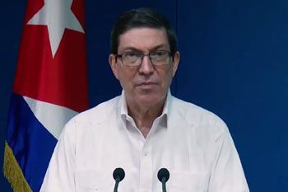

Гавана, 10 июня. Соединенные Штаты выделяют миллионы долларов на финансирование НПО, которые продвигают кампании по дестабилизации Кубы, заявил министр иностранных дел Бруно Родригес.

По словам главы кубинской дипломатии в Твиттере, это одобрение сделано без согласия американского народа.

Как недавно сообщила ежедневная газета «Гранма», за последние два десятилетия администрации этой северной державы потратили почти 250 миллионов долларов на подрывные программы против Кубы.

Эти средства, распределяемые через такие организации, как Агентство США по международному развитию (USAID) и Национальный фонд демократии (NED), финансируют деятельность, цель которой - свергнуть кубинскую революцию.

Сайт Cuba Money Project, созданный американской журналисткой Трейси Итон, указал, что только в 2020 году такие агентства, как USAID, выделили около 2,5 миллионов долларов на подрывную деятельность. Цифра соответствует общедоступной информации, которую эти североамериканские организации обрабатывают на своих цифровых порталах, но считается частичной из-за того, что существуют секретные программы, получатели которых неизвестны.

Недавно национальное телевидение представило доказательства финансирования, которое контрреволюционеры получают на острове, и их связи с учреждениями, финансируемыми из Соединенных Штатов.

В выпуске новостей рассказывалось о связях с Кубинской программой Университета Серхио Арболеда в Колумбии, направленной на содействие дестабилизирующим действиям против этой антильской нации, осуществляемой на деньги NED. (Пренса Латина)

## Блокада США вынуждает Кубу приостановить депозиты долларов

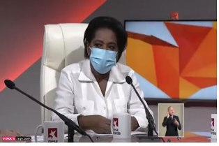

Гавана, 11 июня. Последствия блокады США вынудили Центральный банк Кубы (ЦБК) временно приостановить банковские депозиты наличными в долларах США, о чем было объявлено населению.

В официальном сообщении ЦБ (Центральный банк) указано, что с 21 июня кубинские банковские и финансовые учреждения перестанут принимать долларовые депозиты наличными, что касается физических и юридических лиц.

В ЦБ пояснили, что это не влияет на переводы и депозиты в других валютах, для которых нет ограничений.

Приостановление вкладов в долларах является необходимым решением перед лицом блокады США, которая особенно усилилась в финансовой сфере, говорится в ноте, переданной кубинским телевидением.

Объясняет, что Кубе трудно найти банки, желающие получить доллары США, из-за экстерриториальных последствий блокады, которая предусматривает санкции против третьих сторон за их связи с островом.

В своем заявлении уточняет, что эта "мера защиты" применяется только к наличным долларам, так что физические и юридические лица не смогут делать вклады с указанной даты.

Он указывает, что решение будет действовать до тех пор, пока правительство США не снимет ограничения, которые сегодня влияют на банковские операции Кубы за рубежом.

Напоминает, что такая ситуация возникла после шагов Вашингтона, направленных на финансовое удушение карибской страны.

Это путь, который закрыл отправку денежных переводов на Кубу, включая кубинские организации в односторонние черные списки Вашингтона, которые не позволяют им осуществлять операции и транзакции с другими международными организациями.

Так было с фирмой Fincimex, а затем с AmericanInternationalServices, и с 1 января сюда вошел Международный финансовый банк, расположенный в этой столице.

Кроме того, 11 января Госдепартамент включил Кубу в список стран, которые сотрудничают с терроризмом, что стало предлогом для ужесточения экономической, финансовой и торговой блокады. (Пренса Латина)

|  |
| --- |
| **Двусторонние отношения** |

## Россия и Куба осуждают североамериканскую блокаду

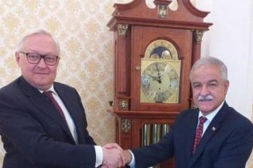

Москва, 9 июня. Заместитель министра иностранных дел России Сергей Рябков и кубинский посол Хулио Гармендиа согласились с настоятельной необходимостью снятия блокады, введённой правительством США на Кубе.

"В ходе встречи оба дипломата проанализировали текущие вопросы российско-кубинского стратегического партнерства в политической, торговой и экономической сферах", говорится на официальном сайте местного МИД.

Вчера Государственная Дума (нижняя палата) представила проект декларации с просьбой к Генеральной Ассамблее ООН и парламентам её стран-членов высказаться против экономической, торговой и финансовой осады Кубы.

Депутаты намерены запросить "предложение по разработке конкретных мер и осуществлению практических действий с этой целью, что позволит положить конец дискриминационной линии Вашингтона в отношении суверенного государства", говорится в тексте.

Согласно документу, представленному на обсуждение 15 июня, парламентарии выступают за возобновление конструктивного взаимоуважительного диалога между Вашингтоном и Гаваной.

2 июня Совет Российской Федерации (Сенат) одобрил заявление о решительном осуждении блокады Кубы, призвав к международной солидарности в пользу Карибского острова.

"В документе содержится требование положить конец экономической, торговой и финансовой блокаде, наложенной Вашингтоном на Кубу на протяжении 60 лет", сообщил официальный сайт российского парламента.

Предупредил, что "такие односторонние санкции нарушают общепризнанные принципы и нормы международного права, в том числе закрепленные в Уставе ООН принципы суверенного равенства государств и невмешательства в их внутренние дела". (Пренса Латина)

## В России осуждают антикубинскую резолюцию Европарламента

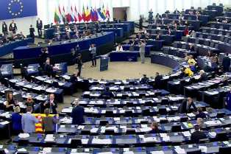

Москва, 12 июня. Активисты российского и международного движения солидарности с Кубой выразили неприятие антикубинской резолюции, одобренной в последние дни правыми секторами в Европейском парламенте.

Декларацию о поддержке острова подписали Российский комитет по борьбе с блокадой, общественное движение "Победим", Красный Молодежный Авангард, Рабочий университет им. И.Б. Хлебникова, среди других учреждений, включая редакции газеты "Трудовая Тюмень".

"Это недостойное решение депутатов Европарламента не стало для нас неожиданностью. Ни для кого не секрет, что в Европарламенте преобладают неолибералы, идеологически враждебные социальному прогрессу и суверенитету народов", говорится в документе.

Согласно сообщению движения, правое большинство депутатов Европарламента сводят свою деятельность к демагогическим попыткам преподать всем уроки того, что они считают правами человека.

В этом смысле в заявлении обращалось внимание на "лавину безответственных резолюций", направленных на вмешательство во внутренние дела России, Беларуси, Китая, Сирии, Ирана, Венесуэлы, Боливии, включая другие суверенные государства.

Российские активисты заявили, что главное нарушение прав кубинцев - геноцидная блокада, введенная правительством США на протяжении 60 лет.

Предупредили, что новая кампания направлена на регресс политического и экономического сближения, достигнутого в последние годы между Европейским союзом и Карибским островам.

Отметили, что правое крыло Европарламента приводится к присяге перед Вашингтоном накануне голосования в ООН 23 июня по новой резолюции, что призывает к отмене антикубинской блокады. (Пренса Латина)